**АВТОНОМНАЯ НЕКОММЕРЧЕСКАЯ ОРГАНИЗАЦИЯ**

**ПРОФЕССИОНАЛЬНОГО ОБРАЗОВАНИЯ**

**«БАЛТИЙСКИЙ ИНФОРМАЦИОННЫЙ ТЕХНИКУМ»**

**ВЫПУСКНАЯ КВАЛИФИКАЦИОННАЯ РАБОТА**

**НА ТЕМУ: «РАЗРАБОТКА ТЕЛЕГРАММ БОТА ДЛЯ**

**БАЛТИЙСКОГО ИНФОРМАЦИОННОГО ТЕХНИКУМА »**

**Специальность 09.02.07 «Информационные системы и программирование»**

Автор выпускной

квалификационной работы ______________________ Д. С. Попович, группа П-21

Руководитель ВКР _________ С.Н Милютина, преподаватель АНО ПО «БИТ»

**К защите допустить:**

Заместитель директора по УВР __________________ Н.Г. Беляева

Выпускная квалификационная работа (дипломный проект)

выполнена с оценкой:______________________________________

Дата защиты «____» _______________ 20__ г.

Секретарь ГЭК

(Ф.И. О.) (подпись)

г. Калининград, 2024 г.

**АВТОНОМНАЯ НЕКОММЕРЧЕСКАЯ ОРГАНИЗАЦИЯ ПРОФЕССИОНАЛЬНОГО ОБРАЗОВАНИЯ «БАЛТИЙСКИЙ ИНФОРМАЦИОННЫЙ ТЕХНИКУМ»**

**Утверждаю**

Заместитель директора по УВР

_________________ Н.Г. Беляева

«___» _________________20__ г.

**ЗАДАНИЕ**

**на выполнение выпускной квалификационной работы**

студенту Поповичу Данилу Сергеевичу, учебная группа П-21

1. Тема: «Разработка Телеграмм бота для поиска друзей»

Утверждена приказом _____от «___» ____________2024 г.

2. Срок сдачи студентом работы «____» ______________2025г.

3. Дата представления работы к защите ______________2025 г.

4. Перечень основной литературы, материалов практики (исходные данные):

Артем Демиденко Telegram Bot. Руководство по созданию бота в мессенджере Телеграм.2023г., Васильев А. Н. Программирование на Python в примерах и задачах. 2022г., Эрик Мэтиз Изучаем Python: программирование игр, визуализация данных, веб- приложения. 2023г.

5. Содержание работы

5.1 Теоретическая часть — Описание предметной области, постановка задачи, разработка технического задания

5.2 Практическая часть — Разработка функций телеграмм бота, разработка пользовательского интерфейса, тестирование телеграмм бота.

5.3 Экономическая часть – Расчёт экономической эффективности продукта.

6. Перечень графического и (или) иллюстрационного материала (таблицы, графики, диаграммы, слайды, формы и т.д.):

Презентация проекта (слайды: тема ВКР, основные задачи ВКР, представление структуры приложения, основные элементы страниц приложения, заключение, экономическая эффективность продукта), доклад-защита.

**Руководитель ВКР ____________________** С.Н Милютина

(подпись, дата) (фамилия, инициалы)

**Задание принял к исполнению ____________________** Д.С. Попович

(подпись студента, дата) (фамилия студента, инициалы)

**АВТОНОМНАЯ НЕКОММЕРЧЕСКАЯ ОРГАНИЗАЦИЯ**

**ПРОФЕССИОНАЛЬНОГО ОБРАЗОВАНИЯ**

**«БАЛТИЙСКИЙ ИНФОРМАЦИОННЫЙ ТЕХНИКУМ»**

**ПОЯСНИТЕЛЬНАЯ ЗАПИСКА**

**на выпускную квалификационную работу**

**Тема: «Разработка телеграмм бота для поиска друзей»**

Руководитель ВКР Работу выполнил

студент группы П-21

_______________ С.Н. Милютина ______________Д. С. Попович

«____» ________________20___г. «____» ________________20___г.

Калининград 2024

# СОДЕРЖАНИЕ

**ВВЕДЕНИЕ**…………………………………………….…………………..............................5

**ГЛАВА 1 Сбор и анализ информации для разработки телеграмм бота для поиска друзей….…………………………………………...……........................................................……...7**

1.1. Анализ требований для разработки…………………………..........................................7

1.2. Обоснование требований для разработки телеграмм бота...........……………………..8

1.3. Постановка задачи…………………………………...…………………….……...……..14

1.4. Техническое задание………………………………...…………………….…………….14

**ГЛАВА 2 Разработка телеграмм бота для поиска друзей………………………………………………………………………...........………………..19**

2.1 Модельно представление объекта разработки………………………………………....19

2.2 Выбор средств разработки…………………………………………………………….....22

2.3Технологии серверных языков программирования…………………………………....22

2.4Описание разработанного проекта….…………………………………………………..24

**ГЛАВА 3 Расчёт экономической эффективности разработки Телеграмм бота для поиска друзей………..…………………………………….……………………………………….32**

3.1 Этапы разработки проекта……………………………………………………………….32

3.2 Расчёт постоянных издержек…………………………………………………………....32

3.3 Расчёт переменных издержек…………………………………………………………....33

3.4 Расчёт общих затрат на разработку Телеграмм бота………………... ..........................36

3.5 Сравнение расходов на создание и рекламу сервиса по трудоустройству для АНО ПО «БИТ»…………………………………………………………………………………………….....36

**ЗАКЛЮЧЕНИЕ……………………………………………………………………………..39**

**СПИСОК ИСПОЛЬЗОВАННЫХ ИСТОЧНИКОВ…………………………………….40**

**ПРИЛОЖЕНИЯ**

**A:** **Структура файла css.reset**.**……………………………………………………………..41**

**ВВЕДЕНИЕ**

В настоящее время многие люди испытывают проблему в социализации с обществом, от чего многие не могут завести новых друзей в силу своей застенчивости. Решению данной проблемы люди находят в виртуальном общении, тому пример социальные мессенджеры, один из них популярный на территории РФ Telegram. Но найти новых друзей в мессенджерах не так-то просто, необходимо иметь телефонный номер того или иного человека чтобы ему отправлять сообщения.

Решению данной проблемы может выступать Telegram bot с функцией просмотра и создания анкет.

**ГЛАВА 1 Сбор и анализ информации для разработки телеграмм бота**

**1.1 Анализ предприятия АНО ПО «БИТ»**

АНО ПО «БИТ» является некоммерческой организацией, которая занимается развитием информационных технологий в сфере некоммерческого сектора.

Главной целью Балтийского Информационного Техникума является обеспечение качественного образования в области информационных технологий и подготовка высококвалифицированных специалистов в данной сфере.

Основные задачи АНО ПО «БИТ»:

- Предоставление студентам современных знаний и навыков в области информационных технологий.

- Развитие творческих и интеллектуальных способностей студентов для решения сложных задач в сфере информационных технологий.

- Формирование у студентов профессиональной этики и ответственности в работе с информацией.

- Организация практической подготовки студентов и стажировок в ведущих компаниях и организациях IT-сектора.

- Поддержка научной и инновационной деятельности студентов и привлечение их к участию в научно-исследовательских проектах.

- Сотрудничество с другими образовательными учреждениями и организациями в сфере информационных технологий для обмена опытом и совместной реализации проектов.

- Повышение престижа и уровня инженерно-технического образования в России.

- Социализация студентов путем формирования у них социальной активности и гражданского самосознания.

**1.2 Обоснование требований для разработки телеграмм бота**

Для создания телеграмм бота для АНО ПО «БИТ» был выдвинут ряд требований по улучшению структуре и простоте, а также других деталей.

На рисунке 1 изображена технология разработки телеграмм бота.

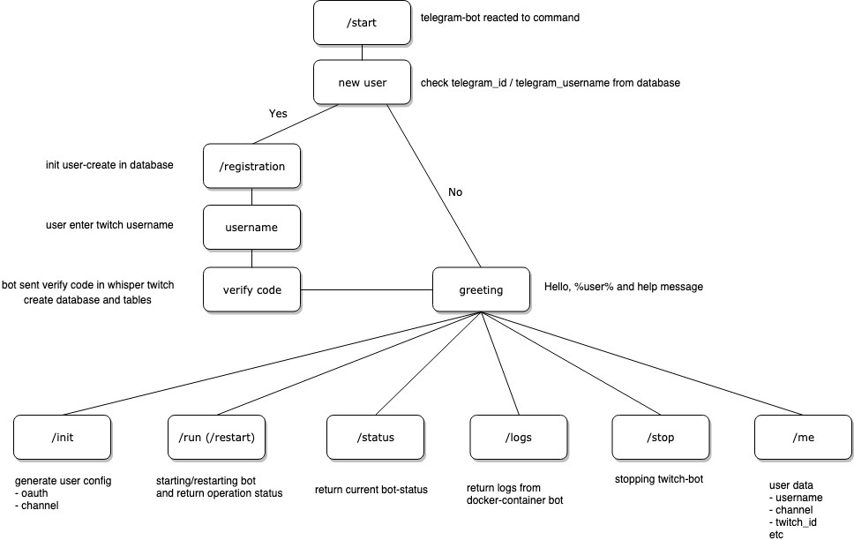

Рис. 1 Технология создания телеграмм бота.

- Корректное отображение бота и его кроссплатформенность

Он должен корректно работать в мессенджере телеграмм, а также быть доступным к просмотру с разных устройств (ПК, ноутбук, смартфон и т. д.);

- Структурированная информация

Нужно чтобы самая нужная информация отображалась перевостепенно, чтобы человек не тратил время на поиск и не покинул телеграмм бота в поиске доступной информации.

Также важна последовательность информации при оформлении бота;

- Приятный и простой в подаче информации

Важный плюс телеграмм ботов в том, что они экономят очень много времени.

Пример телеграмм бота для организации:

**ГБПОУ Саткинский горно-керамический колледж им. А. К. Савина**

На рисунке 3 изображён скриншот телеграмм бота

**Саткинского горно-керамического колледжа имени А.К. Савина.**

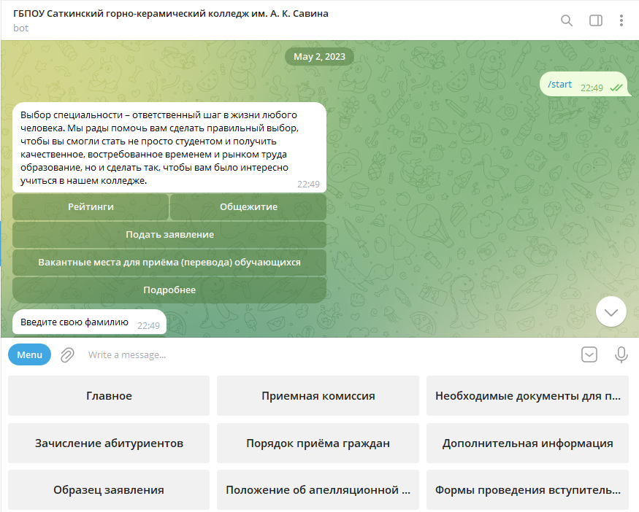

Рис. 3 Скриншот телеграмм бота

Саткинского горно-керамического колледжа имени А.К. Савина.

Данный телеграмм бот был разработан таким образом, чтобы быть доступным для студентов в любое время и в любом месте.

Они могли использовать его не только на компьютере, но и на своих смартфонах.

Интерфейс был простым и интуитивно понятным, что позволяло ученикам быстро ориентироваться в его функционале. Этот телеграмм бот принес огромную пользу студентам и преподавателям Саткинского горно-керамического техникума.

Создатели этого бота с гордостью смотрели, как их идея помогла сделать процесс обучения более доступным и удобным для всех студентов.

**1.3 Постановка задачи**

Телеграмм бот для АНО ПО «БИТ» предназначен для размещения информации о предприятии, а также для повышения эффективности следующих процессов:

- Реализовать возможность получения общей информации о АНО ПО «БИТ»: цели организации, ее структура, основные направления работы и достижения;

- Разработать функционал, позволяющий запросить актуальные новости и события, связанные с АНО ПО БИТ;

- Реализовать возможность получить информацию о проектах и программных продуктах, разработанных АНО ПО БИТ;

- Предусмотреть возможность подписки на новости и уведомления от АНО ПО БИТ;

- Обеспечить возможность контакта с представителями АНО ПО БИТ для получения дополнительной информации и консультаций;

- Обеспечить защиту персональных данных пользователей и соблюдение правил обработки информации.

**1.4 Техническое задание**

Постановка задачи — это важный этап создания телеграмм бота. На этом этапе определяются основные параметры и задается направление разработки. Результаты «постановки задачи» вполне осязаемы и конкретны, на основании этих данных происходит создание технического задания.

Техническое задание на разработку телеграмм бота — это документ, который содержит общую информацию про компанию, её цели, а также требования к структуре, оформлению и наполнению будущего бота.

Техническое задание составляется для разработчика. На него нужно ссылаться при составлении договора между заказчиком и исполнителем. Должна быть оговорена ответственность за невыполнение или некорректное выполнение пунктов и сроков с обеих сторон. Но самое главное для чего создается техническое задание, так это для ускорения процесса разработки проекта.

**Техническое задание** – очень полезный документ, в котором описаны все разделы бота, все элементы структур и функциональность всех модулей. Польза будет как для заказчика, так и для исполнителя.

Любая работа над созданием нового телеграмм бота для учреждения начинается с переговоров. Требуется уточнить, что хочет заказчик получить в результате, какие цели и задачи ему нужно решить. Но переговоры переговорами, а эти требования необходимо зафиксировать. **Именно для этого составляется техническое задание.**

Чем **подробнее будут расписаны пункты в техническом задании**, тем больше шансов, что заказчик будет доволен результатом, а проект будет соответствовать ожиданиям.

Цели технического задания:

- Описание к требованиям телеграмм бота.

- Описание работы бота.

1. Общие сведение

1.1 Название организации-заказчика.

АНО ПО «БИТ».

* 1. Название продукта разработки (проектирования).

Разработка телеграмм бота для АНО ПО «БИТ».

* 1. Назначение продукта.

Функциональное и эксплуатационное назначение бота: привлечение новых абитуриентов и применение телеграмм бота как инструмента для более удобной коммуникации между абитуриентом и образовательным учреждением.

Необходимо, чтобы абитуриент в результате посещения телеграмм бота смог увидеть список необходимой ему информации, контакты компании, информацию об интересующей его специальности.

При этом, чтобы абитуриент телеграмм бота почувствовал доступность и удобство поиска нужной ему информации и при необходимости имел связь с образовательным учреждением.

2. Характеристика области применения.

* 1. Процессы и структуры, в которых предполагается использование бота.

Предприятие.

2.2 Характеристика персонала.

- Администратор телеграмм бота (должен владеть основами html, javascript, css, работать с кодом)

* 1. Целевая аудитория.

- Абитуриенты.

3. Требования к продукту разработки.

Телеграмм бот должен обеспечивать:

- Удобную подачу информации;

- Легкость в использовании;

4. Аппаратные требования.

4.1 Для создания и использования телеграмм бота необходимы следующие минимальные аппаратные требования:

- Процессор с частотой 1 ГГц.

- Оперативная память – 512 Мб.

4.2 Указание системного программного обеспечения (операционные системы, браузеры, программные платформы и т.п.).

Для создания и использования телеграмм бота необходимо следующее программное обеспечение:

- Windows XP/ Vista / Windows 7/ Windows 8/ Windows 10/ Windows 11.

- Android, IOS

* 1. Указание программного обеспечения, используемого для реализации.

- SublimeText;

- Node.js;

-Webstorm;

- GitHub Pages;

- Telegram.

5. Требования к пользовательскому интерфейсу.

Оформление телеграмм бота должно быть читабельное.

**ГЛАВА 2 Разработка телеграмм бота**

**2.1 Модельное представление объекта разработки**

В соответствии с техническим заданием (п. 1.3) на этапе проектирования телеграм бота для балтийского информационного техникума были разработаны:

1. User Interface (UI) - интерфейс пользователя, через который пользователь может взаимодействовать с ботом. Это может быть текстовый интерфейс, кнопочный интерфейс, графический интерфейс и т. д.
2. Message Handler - компонент, который отвечает за обработку входящих сообщений от пользователей. Он может содержать логику парсинга, валидации и анализа сообщений, а также определение следующих шагов или действий на основе содержания сообщений.
3. Bot Logic - компонент, который реализует основную логику бота. Он может содержать набор команд и функций, которые выполняются в ответ на сообщения пользователя. Это может быть отправка сообщений, выполнение запросов к внешним API, обработка данных и т. д.
4. Database - хранилище данных, где бот может сохранять информацию о пользователях, их настройках, истории сообщений и других необходимых данных. База данных помогает боту запоминать информацию и предоставлять персонализированный опыт пользователям.
5. Integration - компонент, который обеспечивает взаимодействие бота с платформой Telegram и другими системами. Это может включать в себя подключение к API Telegram для отправки и приема сообщений, настройку вебхуков для получения уведомлений о новых сообщениях и т. д.
6. Configuration - компонент, который содержит настройки и параметры работы бота. Это может быть токен авторизации для доступа к API Telegram, параметры подключения к базе данных, настройки логирования и другие конфигурационные параметры.
7. Error Handling - компонент, который отвечает за обработку ошибок и исключительных ситуаций при работе бота. Он может содержать механизмы логирования, оповещения администратора и восстановления после ошибок.

Пользовательский интерфейс (UI) изображена на рисунке 4.



Рис. 4 Пользовательский интерфейс (User Interface)

Компонент входящих сообщений (Message Handler) изображен на рисунке 5.

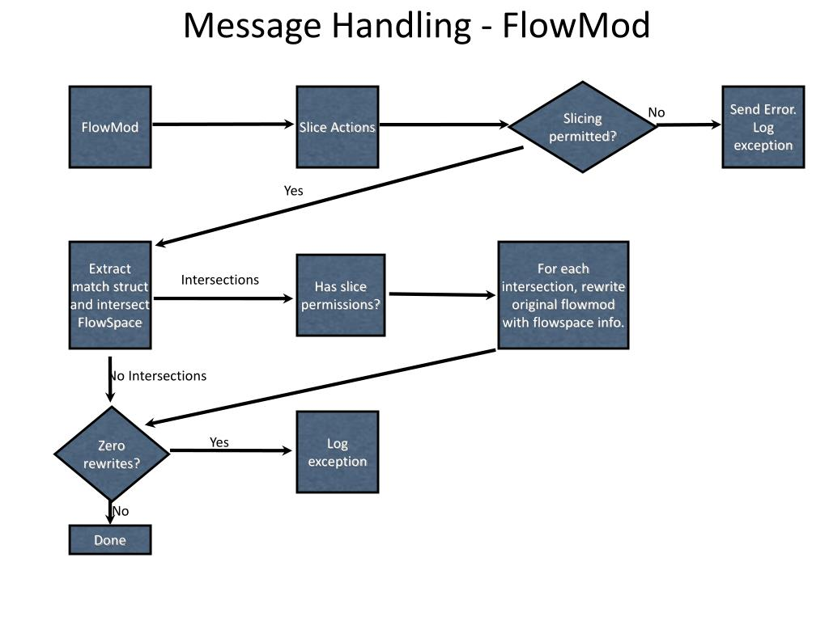

Рис. 5 Схема компонента сообщений (Message Handler)

Компонент реализующий функционал бота (Bot Logic) изображен на рисунке 6.

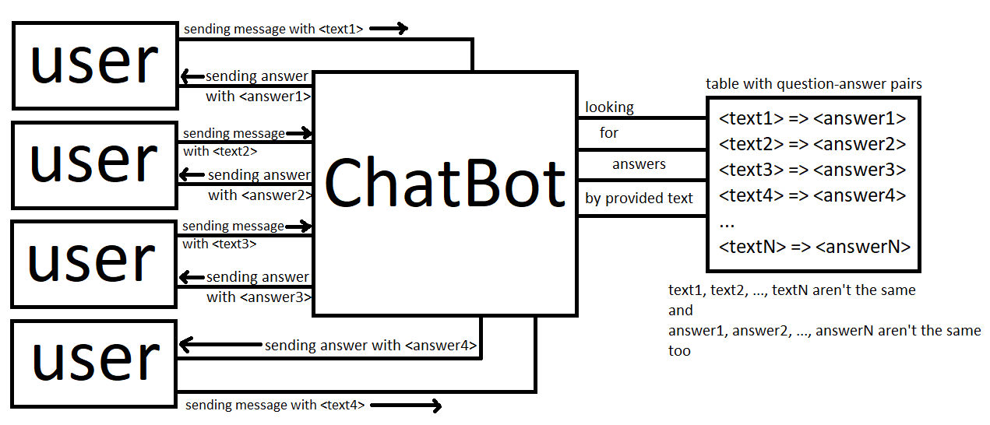

Рис. 6 Функциональный бот (Bot Logic)

Хранилище данных Database изображен на рисунке 7.

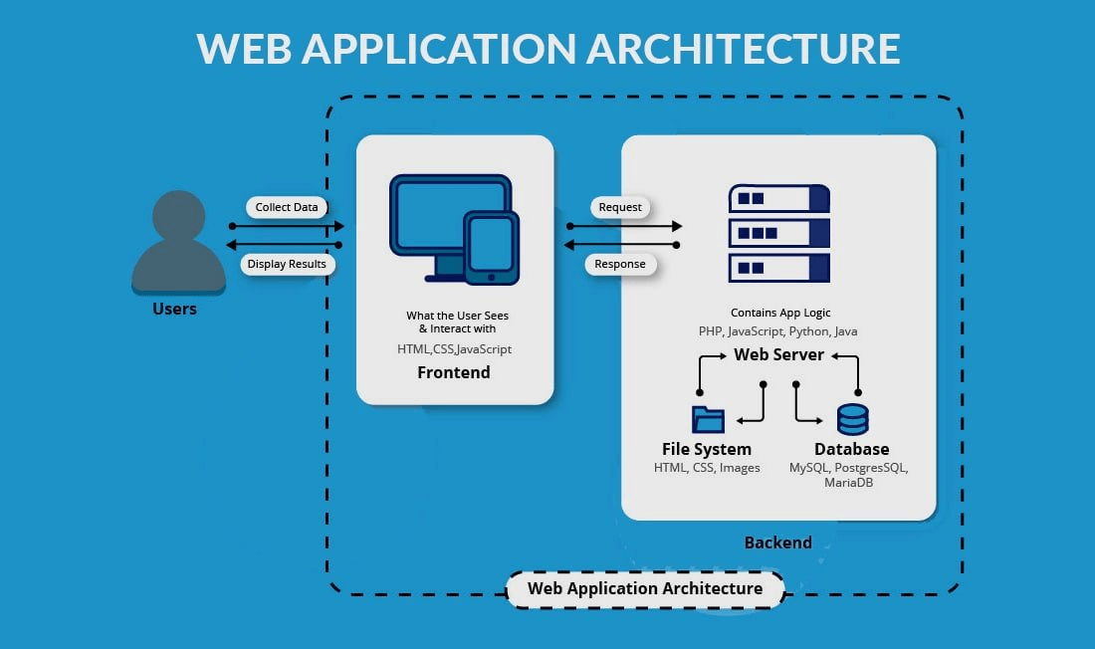

Рис. 7 База данных (Database)

Компонент обеспечивающий взаимодействие бота с платформой Telegram

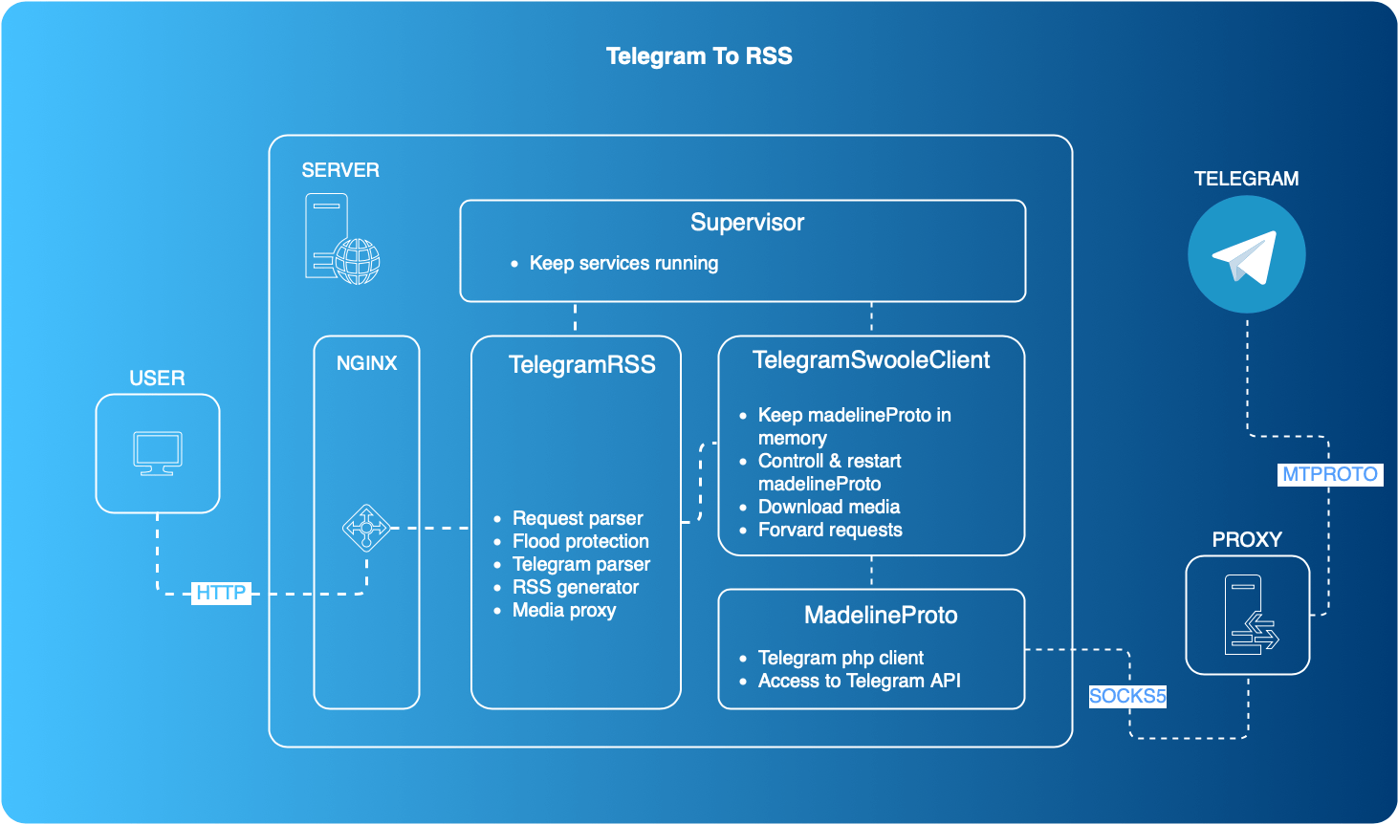

Рис. 8 Схема работы токена (Integration)

Компонент содержащий настройки и параметры работы бота

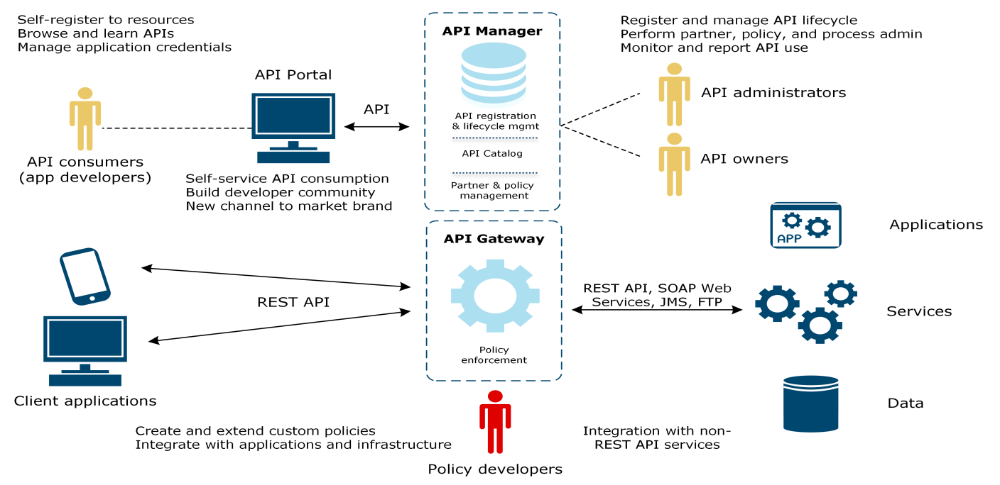

Рис. 9 Схема конфигурации бота (Configuration)

Данный телеграмм бот является «визиткой» - как следует из названия, телеграмм ботом, состоящим для контактной информации студентам и поступающим. Он простой, имеет малый объём информации, но структурированной и важной. Главная особенность бота – его функциональность, и надёжность в подаче необходимой информации и графического переченя.

Стоит выделить такие достоинства бота – как:

- Автоматизация задач: Телеграм-боты могут выполнить множество повторяющихся или рутинных задач, освобождая время и ресурсы для выполнения более важных задач.

- Круглосуточная доступность: Телеграм-боты могут быть настроены на работу 24/7 без необходимости выделения сотрудника или поддержки.

- Быстрое и эффективное общение: Боты могут быстро и точно отвечать на вопросы пользователей, без необходимости ожидания реакции живого оператора.

- Удобство для пользователей: Пользователи могут связаться с ботом в любое удобное для них время и получить информацию или услуги без необходимости посещения офиса или связи с оператором.

- Масштабируемость: Телеграм-боты легко могут обслуживать большое количество пользователей одновременно, что делает их идеальным инструментом для роста бизнеса.

- Аналитика и отчетность: Боты могут собирать и анализировать данные о взаимодействии с пользователями, предоставляя ценную информацию о предпочтениях и поведении клиентов.

- Интеграция с другими сервисами: Телеграм-боты могут быть интегрированы с другими системами или сервисами, что позволяет создавать комплексные решения для улучшения работы и удовлетворения запросов пользователей.

**2.2 Выбор средств разработки**

Для разработки телеграмм бота были выбраны следующие инструментальные програмные средства:

- Sublime Text;

- Node.js;

-Telegram;

- GitHub.

**2.3 Технология серверных языков программирования**

На данный момент для разработки телеграм бота предприятия существует довольно много языков программирования. Из-за большей популярности технологий CGI и ASP остановимся на рассмотрении языком программирования использующие данные принципы создания Интернет - приложений.

VBScript и JScript относятся к среде программирования ASP (ActiveServerPages), которая обеспечивает возможность комбинирования HTML, скриптов и компонентов для создания Интернет приложений, работающих на сервере. ASP позволяет встраивать код в HTML документ и выполнять его на сервере. Код, который нужно выполнить на сервере, размещается внутри специальных тегов. Платформа, поддерживающая ASP является Windows, но существуют программы, поддерживающие ASP и на других платформах.

Perl - интерпретируемый язык, приспособленный для обработки произвольных текстовых файлов, извлечения из них необходимой информации и выдачи сообщений. Он также удобен для написания различных системных программ. Этот язык прост в использовании, эффективен, но про него трудно сказать, что он элегантен и компактен.

Perl приспособлен для сканирования текстовых файлов, он может обрабатывать так же двоичные данные и создавать .dbm файлы, подобные ассоциативным массивам. Perl позволяет использовать регулярные выражения, создавать объекты, вставлять в программу на С или C++ куски кода на Perl-е, а также позволяет осуществлять доступ к базам данных.

Язык Perl был создан для повышения эффективности обработки текстовых документов. Он ориентирован на обработку строк. В настоящее время язык получил большое распространение как инструмент создания исполняемых модулей WWW-сервера. Существующие пакеты расширения обеспечивают доступ к SQL-серверам непосредственно из Perl-программы. Это позволяет использовать его для решения всех задач, возникающих при обеспечении WWW-доступа к базам данных. Perl эффективен также при обработке произвольных структур данных: существующих отчетов, списков, карточек в электронном виде.

Хотя CGI-приложения можно писать практически на любом языке, Perl и CGI-программирование стали синонимами для многих програм­мистов. Как сказал Хасан Шрейдер (Hassan Shroeder), первый вебмастер Sun, «Perl - это артерия Интернета».

Perl действительно очень быстрый, считывая исходный файл, он тут же компилирует его в низкоуровневый код, который потом исполняет. Обычно компиляция и исполнение в Perl не воспринимаются как отдельные шаги, поскольку выполняются вместе. Perl запускается, читает исходный файл, компилирует его, запускает и затем завершает работу. Этот процесс повторяется каждый раз, когда запускается сценарий Perl, в том числе CGI-сценарии. Поскольку Perl так эффективен, этот процесс происходит достаточно быстро, чтобы обрабатывать все запро­сы не на самых загруженных серверах. Однако следует обратить внимание, что в системах Windows, это гораздо менее эффективно из-за необходимости создания новых процессов.

PHP - это быстро развивающееся средство программирования, работающее на очень многих серверах в Интернете. Этот язык программирования предназначен для динамической генерации веб - страниц с помощью скриптов, запускаемых на Веб-сервере. Об этом говорит и расшифровка его названия: PHP - PersonalHyperTextProcessor.

PHP - один из немногих языков программирования, созданных специально для разработки веб - приложений. Поэтому он включает в себя все функции, необходимые именно для работы на веб - сервере, и при этом лишен избыточности, свойственной многим его конкурентам.

PHP можно разделить на язык и библиотеку функций. Существует большое количество инструментальных средств для РНР, интерфейсы ко всем популярным СУБД, почтовым протоколам, разделяемой памяти, графическим файлам, архивам и множество других инструментов. PHP так же включает в себя огромное количество встроенных функций: обработки строк и массивов, работы с файловой системой и с HTTP, электронной почтой, датой и временем, кириллицей и другими национальными алфавитами.

Благодаря PHP многие алгоритмы, требующие в большинстве языков написания программного кода размером в несколько экранов, реализуются на PHP одной командой.

Особенность PHP - то, что его команды включаются в обычные HTML-страницы с помощью специальных тегов, которые и заставляют PHP-машину выполнять на сервере нужные действия. Более того, на одной страничке можно произвольно чередовать "простой" HTML и PHP-код. PHP не зависит от платформы. PHP работает практически у всех хостеров, разрешающих собственные выполняемые скрипты. РНР распространяется свободно, его последнюю версию можно загрузить с сайта PHP.net. Модули РНР поставляют­ся в комплекте с сервером Apache, в комплектах систем Linux.

Для разработки интернет-магазина был выбрал язык PHP, так как он на данный момент имеет заметные преимущества по сравнению с другими языками программирования.

Рассмотрим основные преимущества PHP:

- простота;

- эффективность;

- безопасность;

- гибкость;

- традиционность;

- бесплатное распространение;

- переносимость на разные платформы.

Основное отличие и в тоже время преимущество РНР от CGI-скриптов, написанных на других языках - это возможность встраивания своей программы в готовую HTML - страницу при помощи открывающегося и закрывающегося тегов. Еще один плюс языка PHP – это то, что не нужно выдумывать свои собственные функции.

Благодаря тому, что PHP распространяется по стратегии OpenSource в популярных электронных конференциях можно найти ответы даже на самые сложные вопросы, касающиеся разработки приложений с помощью данного языка. Кроме того, сам язык очень прост для изучения и не требует каких-либо специфических знаний.

**2.4 Описание разработанного проекта**

При разработке телеграмм бота прежде всего нужно учитывать особенности восприятия целевой аудитории. При этом оформление должно соответствовать содержанию веб-приложения. И необходимо отметить, что вся необходимая информация должны присутствовать в телеграмм боте. Это создаст положительное представление о учереждении.

Дизайн электронного предложения предполагает решение следующих задач:

Создание привлекательного и понятного интерфейса: дизайн бота должен быть удобным для пользователя, с простыми и интуитивно понятными элементами управления.

Отображение информации: дизайн должен позволять эффективно представлять информацию, такую как текстовые сообщения, изображения, видео и т. д. в удобном и читабельном формате.

Использование цветовой схемы: дизайн бота должен использовать цвета, соответствующие логотипу или бренду компании, чтобы обеспечить единообразие и узнаваемость.

Анимация и визуальные эффекты: использование анимации и визуальных эффектов может добавить интерактивности и привлекательности к дизайну бота.

Размещение элементов интерфейса: дизайн должен оптимально размещать кнопки, поля ввода и другие элементы интерфейса так, чтобы пользователь мог легко найти и использовать их.

Адаптивный дизайн: бот должен иметь адаптивный дизайн, который позволяет корректно отображаться на различных устройствах, включая смартфоны, планшеты и компьютеры.

Брендинг и стиль: дизайн бота должен соответствовать стилю и брендингу компании, чтобы создать целостное и единообразное впечатление.

Пользовательский опыт: дизайн должен учитывать потребности и предпочтения целевой аудитории, чтобы обеспечить наилучший пользовательский опыт и удовлетворение от использования бота.

Интерактивные функции: дизайн должен предусматривать возможность интерактивности и поддержки различных функций, таких как опросы, голосования, чат-боты и пр.

Удобство использования: дизайн должен быть простым и интуитивно понятным, чтобы пользователи могли легко найти и использовать функции бота без лишних усилий и запутанности.

Для разработки проекта и телеграмм бота для техникума будет создан шаблон. Шаблон - это средство формирования внешнего вида бота. Для разработки пользовательского интерфейса бота был использован файл BotConfig.js. В мессенджере телеграмм по умолчанию для всех ботов стоят стандартные базы. Файл BotConfig.js позволяет обновить код и упрощает работу с оформлением телеграмм бота, позволяя без лишнего труда задавать свои элементы. Структура файла BotConfig.js представлена в Приложении А.

Главный экран с необходимыми данными бота изображён на рисунке 10.

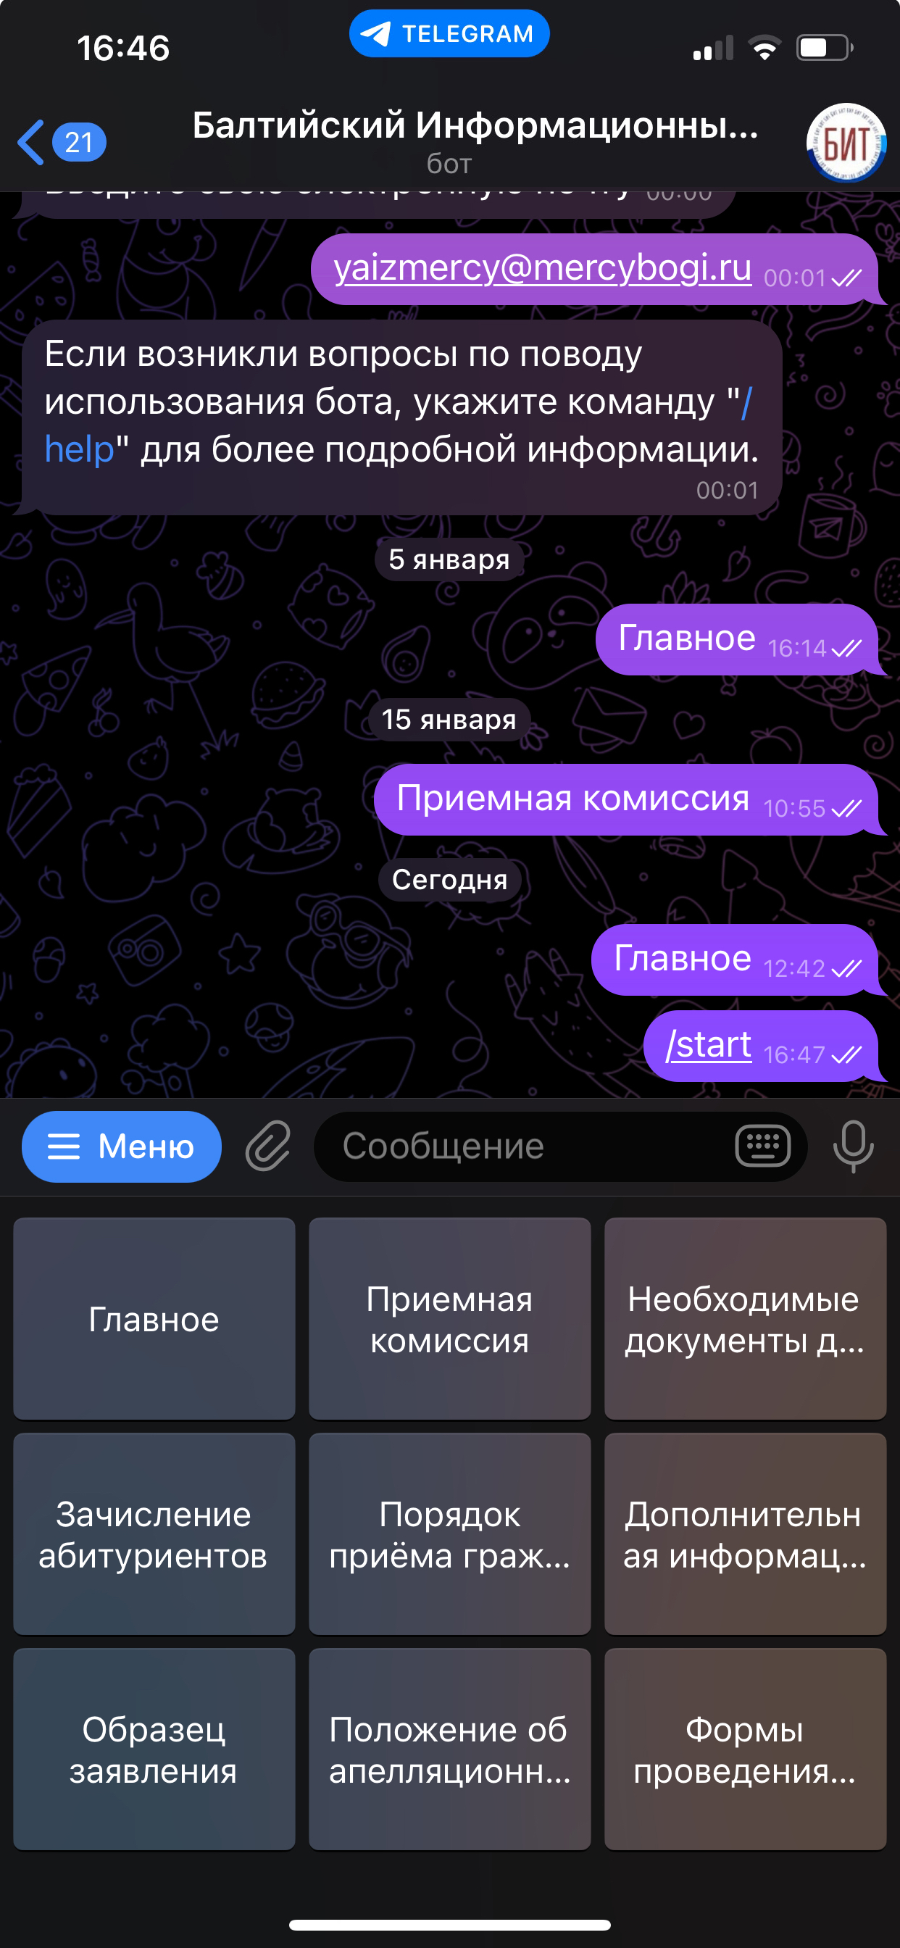

Рис 14. Главный экран телеграмм бота.

Главный экран телеграм-бота обычно состоит из следующих элементов:

- Заголовок или название бота: Это обычно отображается в верхней части экрана и служит для идентификации бота.

- Описание или описательный текст: Этот элемент предоставляет краткую информацию о функциях и возможностях бота.

- Кнопки навигации: Бот может иметь различные кнопки навигации, которые облегчают пользователям доступ к разным функциям бота. Например, это может быть кнопка "Начать" для запуска бота или кнопки для доступа к различным разделам или услугам.

- Поле ввода текста: Это поле предназначено для ввода команд, сообщений или запросов от пользователя боту.

- Отображение результата или ответа бота: Это область, где бот отображает результаты или ответы на запросы пользователя. Это может быть текстовое сообщение, изображение, видео, аудиофайл или другой мультимедийный контент.

- Интерактивные функции: Некоторые боты могут включать дополнительные интерактивные функции, такие как опросы, кнопки для выбора вариантов ответа или возможность взаимодействия с другими пользователями.

Это лишь общие элементы, и конкретный дизайн и функции главного экрана могут варьироваться в зависимости от конкретного телеграм-бота.